*r* Pamiętaj!

wymiana kopciucha + termomodemizacja (na podstawie audytu energetycznego) niższe rachunki, komfortowy dom. zdrowie i czyste powietrze

Sprawdzaj oferty

i nie podpisuj od razu!

Ktoś proponuje Ci pompę ciepła „za darmo”?

**Zapytaj w swojej gminie zanim się zgodzisz i coś podpiszesz.**

Zapytaj o sprawdzonego wykonawcę, rodzinę i znajomych. **Nie podpisuj pełnomocnictwa bez zapoznania się z treścią umowy.**

Dotacja jest dla Ciebie, nie dla Wykonawcy.

**zdrowy wybór czystepowietrze.gov.pl**

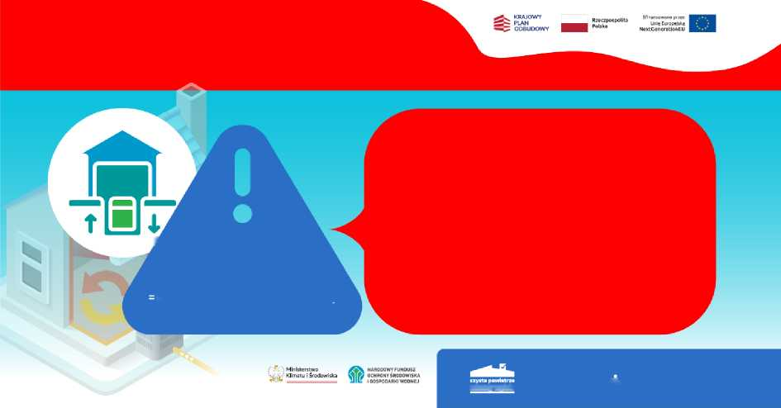

**OSTRZEŻENIE DLA WNIOSKODAWCÓW I BENEFICJENTÓW**

**PROGRAMU „CZYSTE POWIETRZE”**

Sprawdzaj oferty, nie podpisuj „od ręki”!

**Korzystaj z programu „Czyste Powietrze” uważnie. Wybieraj sprawdzonych wykonawców. Uważaj na oferty składane przez akwizytorów i sprawdzaj, co podpisujesz. Pamiętaj, że dotacja z programu „Czyste Powietrze” przysługuje Tobie, a nie wykonawcy. Instalowanie nowego urządzenia grzewczego jest skuteczne tylko w ocieplonym domu.**

Uwaga na nierzetelnych wykonawców

Jeśli jesteś wnioskodawcą lub beneficjentem dotacji z programu „Czyste Powietrze”, to bądź czujny i rozważny w wyborze dostawcy i firmy instalacyjnej zajmującej się wymianą źródła ciepła. Szczególnie uważaj na tych, którzy pukają do Twoich drzwi i oferują coś „za darmo”. Niestety, zdarzają się na rynku usług nieuczciwi wykonawcy, którzy oferują usługi i produkty niskiej jakości oraz zawyżają ceny.

Zwracamy uwagę, że wybór firmy sprzedającej urządzenie, jak i wykonującej jego montaż, należy do Państwa - naszych wnioskodawców i beneficjentów.

W programie „Czyste Powietrze” najwyższe bezzwrotne dofinansowanie, z kompleksową termomodernizacją i wymianą źródła ciepła, to nawet 136 200 zł, ale VAT zawsze musi dopłacić wnioskodawca.

Jeśli ktoś oferuje usługę „za darmo”, warto mieć wątpliwości co do rzetelności takiej oferty. Jeśli przedstawiciel firmy podsuwa pełnomocnictwo w ramach programu „Czyste Powietrze”, a nie daje możliwości na spokojne zapoznanie się z warunkami umowy - warto zastanowić się nad rzetelnością takiej oferty.

**Podpisując pełnomocnictwo, dajesz komuś prawo do dysponowania przyznaną Ci dotacją.**

Sfinansowane przez I

KRAJOWY PLAN

Rzeczpospolita

Polska

Unię Europejską I

NextCenerationEU |

Wysokie rachunki bez termomodernizacji

Oferta na zainstalowanie wyłącznie nowego źródła ciepła w budynku, który wymaga termomodernizacji (tj. docieplenia przegród, wymiany stolarki okiennej i drzwiowej itp.), może skutkować wysokimi rachunkami za ciepło w okresie grzewczym.

Dlatego jeśli decydujesz się na wymianę wyłącznie starego kopciucha na nowe źródło ciepła, np. pompę ciepła, upewnij się, że Twój dom jest odpowiednio docieplony.

„Za chwilę” sprawdzone urządzenia grzewcze z programu

Wybierając źródło ciepła do swojego domu, korzystaj z list[y zielonych urządzeń i materiałów (lista ZUM:](https://lista-zum.ios.edu.pl/) **[lista-zum.ios.edu.pl](https://lista-zum.ios.edu.pl/)**[).](https://lista-zum.ios.edu.pl/)

Już teraz możesz złożyć wniosek o dotację z programu „Czyste Powietrze” **planując termin zakupu i instalacji urządzenia po 13 czerwca br.** Po tym terminie na liście ZUM znajdziesz tylko te pompy ciepła, które obecnie przechodzą dodatkową weryfikację efektywności i jakości.

Dlatego składając wniosek, warto poczekać z zakupem i instalacją urządzenia. Wtedy, mając docieplony budynek i pewne urządzenie wysokiej jakości (wybrane z listy ZUM), zyskasz cieplejszy i tańszy w eksploatacji dom.

Rekomendacje

W ramach programu możesz otrzymać dotację na termomodernizację budynku jednorodzinnego wraz z wymianą źródła ciepła. Upewnij się, że dobór nowego źródła ciepła został Ci wskazany zgodnie ze stanem budynku. Urządzenie musi mieć odpowiednią moc i sprawność. Najlepiej pokaże to audyt energetyczny.

Skonsultuj się w gminnym punkcie konsultacyjno-informacyjnym „Czystego Powietrza”, czy oferta, którą przedstawił Ci wykonawca jest zgodna z potrzebami Twojego budynku.

Uczulamy wszystkich właścicieli domów jednorodzinnych, którzy chcą skorzystać z programu na fakt, że tylko docieplony budynek z nowym źródłem ciepła - to pewne rozwiązanie które przyniesie korzyści.

Pamiętaj!

Nie należy przyjmować ofert na wymianę samego źródła jeśli dom wymaga docieplenia! To podstawa. Sprawdzaj, co podpisujesz i pamiętaj, że dotacja jest dla Ciebie, a nie dla wykonawcy.

Miej na uwadze, że zestawienie: **pompa ciepła i budynek nieocieplony, to najczęściej wysokie rachunki!**

Program „Czyste Powietrze” oferuje dofinansowanie na docieplenie budynku z wymianą źródła ciepła poprzedzone audytem energetycznym - są to koszty kwalifikowane. Skorzystaj z takiej kompleksowej i w pełni korzystnej oferty programu „Czyste Powietrze”.

Życzymy zadowolenia z ciepłych domów,  
niskich rachunków za ogrzewanie  
i czystego powietrza!

[czystepowietrze.gov.pl](http://www.czystepowietrze.gov.pl/)

Sfinansowane przez I

KRAJOWY PLAN

Rzeczpospolita

Polska

Unię Europejską I

NextCenerationEU |